Р Е П У Б Л И К А Б Ъ Л Г А Р И Я

ВОЕНЕН СЪД – ПЛОВДИВ

гр.Пловдив, ул.”Г.М.Димитров” № 28, тел./факс: 032/621126, централа: 032/621242,
e-mail: voenensd@gmail.com

Г О Д И Ш Е Н Д О К Л А Д

ЗА

ДЕЙНОСТТА НА ВОЕНЕН СЪД – ПЛОВДИВ

ПРЕЗ 2021 ГОДИНА

Февруари 2022 година
П л о в д и в

С Ъ Д Ъ Р Ж А Н И Е

І. ВЪВЕДЕНИЕ................................................................................................ 2

IІ. КАДРОВА ОБЕЗПЕЧЕНОСТ................................................................... 3
1. Брой на работещите съдии във Военен съд – Пловдив…......................... 3
2. Съдебни служители-кадрово обезпечаване. Квалификация...................... 3
3. Становище за промени в щата..................................................................... 5
ІІІ. ОБОБЩЕНА ИНФОРМАЦИЯ ПО ЧЛ. 16 ЗДОИ …………………. 6
IV. ДВИЖЕНИЕ НА ДЕЛАТА ВЪВ ВОЕНЕН СЪД – ПЛОВДИВ.......... 6
1. Брой на постъпилите дела….......................................................................... 7
1.1. Сравнителен анализ на постъпленията на делата за последните три
години……………………............................................................................................... 8
2. Брой свършени дела ……………………………………………................... 11
2.1. Сравнителен анализ на свършените дела ……………………………… 13
3. Разглеждани дела ……………………………………………….................. 14
4. Структура на осъдената престъпност. Постановени осъдителни
присъди и осъдени лица.............................................................................................. 15
5. Качество при решаване на делата. Потвърдени, отменени и изменени
съдебни актове……………………………………………………………………….. 24
6. Брой на постъпили жалби за бавност........................................................ 31
7. Дела, върнати на прокурора за допълнително разследване, поради
пропуски и нарушения на досъдебното производство............................................. 31
8. Прекратени наказателни производства..................................................... 32
9. Свършени дела по реда на глава ХХVІІ от НПК..................................... 32
10. Свършени дела по чл. 243 от НПК........................................................... 32

V. ДЕЛА С НАКАЗАНА (С ВЛЯЗЛА В СИЛА ПРИСЪДА)
ПРЕСТЪПНОСТ по внесени от прокуратурата наказателни производства
СЪС ЗНАЧИМ ОБЩЕСТВЕН ИНТЕРЕС................................................................. 32

VІ. КОРУПЦИОННИ ПРЕСТЪПЛЕНИЯ............................................... 32

VІІ. ОПРАВДАТЕЛНИ ПРИСЪДИ............................................................ 32

VІІІ. СГРАДЕН ФОНД И ТЕХНИЧЕСКА ОБЕЗПЕЧЕНОСТ............. 33
1. Сграда, оборудване, проблеми.................................................................. 33
2. Техническо оборудване.............................................................................. 34 3. Действия по изпълнение на комуникационната стратегия на съдебната власт 35
ІX. ПРЕДПРИЕТИ МЕРКИ ЗА ПОДОБРЯВАНЕ НА ДЕЙНОСТТА –
организация на квалификацията на магистрати и съдебни служители …………. 35

X. ЗАКЛЮЧЕНИЕ…………………………………………………………. 37

І. ВЪВЕДЕНИЕ
Годишният доклад за 2021 г. отчита работата на Военен съд – Пловдив в изпълнение на разпоредбата на чл. 117 от Конституцията на Република България – Защита правата и законните интереси на гражданите, юридическите лица и държавата, както и по чл. 7 и чл. 8 от Закона за съдебната власт – Справедливо и безпристрастно правосъдие при точно и еднакво прилагане на законите спрямо всички.
Докладът е изготвен съгласно разпоредбата на чл. 99, вр. чл. 86, ал. 1, т. 15 от Закона за съдебната власт, като същият е съобразен с решение по протокол № 2 от 12.01.2009 г. на Комисията по правни и институционални въпроси към ВСС.
Настоящият годишен доклад отразява основните показатели за работата на Военен съд – Пловдив за 2021 г. Годишният доклад за 2021 г. представя в аналитичен вид данните за работа, изводи за тенденции в правораздаването, констатирани проблеми и конкретни предложения за подобряване на дейността на Военен съд – Пловдив. Статистическите показатели са изложени при съпоставка на данните с 2020 г. и 2019 г.
Правораздавателната дейност на съда през отчетната година беше обусловена от географските, демографските, икономическите и епидемични характеристики на съдебния район и подсъдността на военните съдилища, определена в чл. 396, ал.1 и 2 от НПК.
Съдебният район на Военен съд – Пловдив обхваща територията на шест административни области с обща площ от 30 000 кв. км.: Пловдивска област, Старозагорска област, Пазарджишка област, Хасковска област, Кърджалийска област и Смолянска област. На територията на съдебния район на Военен съд – Пловдив е съсредоточен най-голям брой от личния състав от структурите на въоръжените сили.
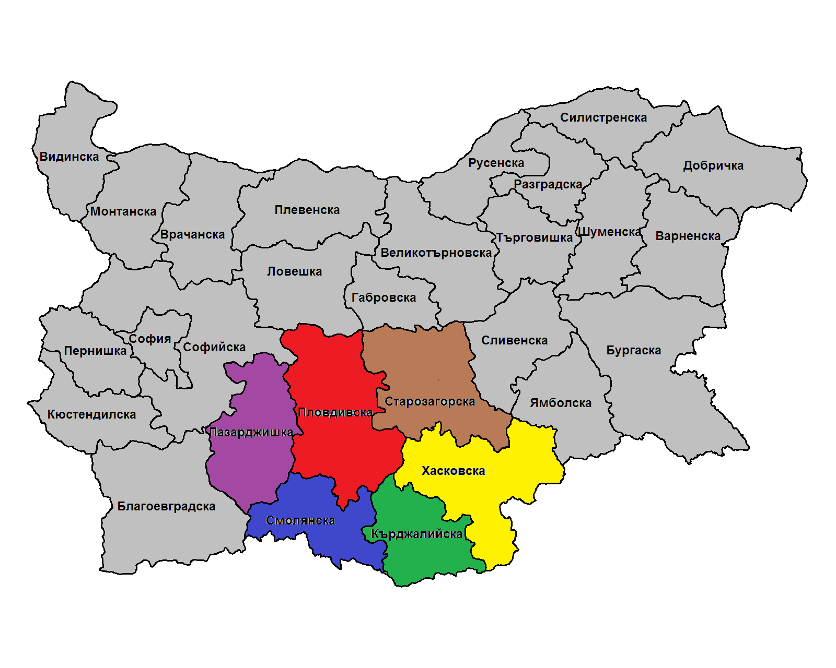

ІI. КАДРОВА ОБЕЗПЕЧЕНОСТ.

1. БРОЙ НА РАБОТЕЩИТЕ СЪДИИ ВЪВ ВОЕНЕН СЪД – ПЛОВДИВ.
По щат Военен съд – Пловдив има председател и трима военни съдии.
Ръководството на съда се осъществява от Административен ръководител председател, който и представлява органа на съдебната власт по смисъла на ЗСВ.
Всички съдии са с достатъчен юридически стаж в съдебната система – с над двадесет години, а двама от тях са със стаж над двадесет и пет години. Всички съдии са повишени в ранг „съдия във ВКС и ВАС”.
През отчетния период не са образувани наказателни производства и няма наложени наказания на съдии по реда на ЗСВ, нито такива, спрямо които е приложен чл. 327 от ЗСВ.

2. СЪДЕБНИ СЛУЖИТЕЛИ – КАДРОВО ОБЕЗПЕЧАВАНЕ. КВАЛИФИКАЦИЯ.
Съгласно утвърденото щатно разписание от 06.01.2021 г. числеността на служителите в съда е 11 човека.
А) Ръководните длъжности са две – административен секретар и главен счетоводител.
Б) Служителите от специализираната администрация са четирима: служител по сигурността на информацията, той и съдебен деловодител; две длъжности съдебен секретар, той и съдебен деловодител и един съдебен архивар, той и съдебен секретар, той и съдебен деловодител.
В) Служителите от общата администрация са двама: системен администратор, той и съдeбен статистик и управител сгради, той и касиер, той и завеждащ регистратура за класифицирана информация.
Г) Техническите длъжности са три – шофьор, той и домакин; работник поддръжка сгради, той и призовкар, той и куриер, чистач.
За периода 31.07.2014 г. – 29.10.2015 г. щатът за съдебните служители на Военен съд – Пловдив беше намален общо с 6 щатни бройки, от които 4 заети и 2 свободни, т.е. намаление на щата с 35,25%.
През отчетния период щатното съотношение между магистрати към специализирана администрация е било 1 към 1.
От тези данни е видно, че съотношението на магистрати към съдебни служители, както и съотношението на магистрати към служители на специализираната администрация е в пъти по-ниско от средното за страната. Всички съдебни служители, освен функционалните си задължения, произтичащи от заеманата длъжност, са изпълнявали и други функции, вменени им със заповед на председателя, за да бъде обезпечено нормалното функциониране на съда. Натоварването в работата на съдебните служители не би било пълно, ако не се отчете и факта, че всеки един от тях, освен преките и допълнително вменените му задължения, участва и в работата на многобройни комисии, които осъществяват предварителен, текущ или последващ контрол в различните сфери на дейност на съда. Възможността за оптимизиране и възлагане на допълнителни функции е изчерпана.
При осъществяването на своята дейност съдебните служители от Военен съд – Пловдив са се ръководили от принципите на законност, отговорност и са изпълнявали ефективно служебната си дейност, съобразно Правилника за администрацията в съдилищата и утвърдените длъжностни характеристики. Преобладаващата част от работещите в съда съдебни служители са с дългогодишен стаж в съдебната система и притежават необходимия опит и квалификация за длъжностите, които заемат. През 2021 г. няма постъпили сигнали или оплаквания на граждани за проявен бюрократизъм, дискриминация, слабости при изпълнение на служебните им задължения или корупционни практики.

3. СТАНОВИЩЕ ЗА ПРОМЕНИ В ЩАТА.
Щатната численост на съдебните служители е недостатъчна.
С оглед осигуряване на нормалното функциониране на Военен съд – Пловдив и ефективното осъществяване на правораздавателната дейност (разглеждане и решаване по същество на постъпилите дела в съда, осигуряване на дежурен съдебен състав), равномерното разпределение на обема на работата, осигуряването на взаимозаменяемост на служителите от отделните звена (включително поради отсъствие в болнични, отпуск, командировка, обучение и др.), би следвало щатната численост на съдебната администрация да бъде увеличена с две длъжности за „съдебен секретар” и две длъжности за „съдебен деловодител”.
По щат във Военен съд – Пловдив няма длъжности деловодител в регистратура, няма деловодители в съдебно деловодство, няма деловодител в регистратура за класифицирана информация. При сегашната щатна численост и структура на администрацията, съдът е много сериозно затруднен да осъществява основната си – правораздавателната функция, при излизане в отпуск на някой от съдебните секретари, ползване на отпуск по болест, командировка за разглеждане на дела на пункт, даване на дежурства.
Тази щатна необезпеченост, водеща до посоченото по-горе сериозно затруднение в работата на съда, е констатирана и посочена в Акта за резултатите от извършената комплексна планова проверка по Заповед № ПП-01-43/01.06.2016 г. на Главния инспектор на Инспектората към Висшия съдебен съвет.

Годината беше белязана от усложненaта епидемична обстановка на територията на цялата страна. Заболяването от Ковид-19 на съдебни служители и/или поставянето им под задължителна карантина, като контактни лица допълнително затрудни организацията на работа във всички звена на съда. От 01.01.2021 г. до 30.04.2021 г. и в изпълнение на съответните заповеди на Министъра на здравеопазването, ръководството на съда предприе действия по превенция на разпространението на Ковид-19, посредством въвеждане на работа на магистрати и съдебни служители по утвърдени графици. Бяха обособени две присъствени групи за работа на съдиите и съдебните служители. В работните помещения се допускаха да работят 50 % от магистратите и служителите, които да обезпечат работата на съда, без да се създават рискове за здравето им. Персоналният състав беше изключително редуциран и работи на предела на възможностите си, но без това да се отрази на качеството и срочността на изпълненията и задълженията им. Добре обучените съдебни служители и взаимозаменяемостта между тях, както и ефективната комуникация между екипите, обезпечиха нормалната работа на органа и не се допусна отлагането на дела, поради невъзможност да бъдат осигурени съдии или съдебни служители.
През отчетната 2021 г. в страната няколкократно беше удължаваната въведената в страната извънредна епидемична обстановка. Със Заповед № РД-01-748/02.09.2021 г. на Министъра на здравеопазването бяха наложени ограничения, поради което не беше извършена и планираната ежегодна проверка на дейността на Военен съд – Пловдив от Военно-апелативен съд – София.

ІІІ. ОБОБЩЕНА ИНФОРМАЦИЯ ПО ЧЛ. 16 ОТ ЗАКОНА ЗА ДОСТЪП ДО ОБЩСТВЕНА ИНФОРМАЦИЯ (ЗДОИ).
През 2021 г. няма постъпили искания за предоставяне на достъп до обществена информация.

ІV. ДВИЖЕНИЕ НА ДЕЛАТА ВЪВ ВОЕНЕН СЪД – ПЛОВДИВ.
Движението на делата през 2021 година по видове е отразено в Приложение № 1 – Отчет за работата на Военен съд – Пловдив за 12 месеца на 2021 г.
През 2021 година организацията на работа и възникналите проблеми в Пловдивския военен съд се обуславяха от вида, обема и характера на постъпилите дела.
През отчетната 2021 година постъпиха 163 дела. От тях 19 нох дела, 1 нчх дело, 11 ан дела по чл. 78а от НК и 132 чн дела.
През 2021 година бяха разгледани 170 дела. От тях 23 нох дела, 2 нчх дела, 13 ан дела по чл. 78а от НК и 132 чн дела.
Бяха свършени 160 дела, от които 15 нох дела, 2 нчх дела, 12 ан дела по чл. 78а от НК и 131 чн дела.

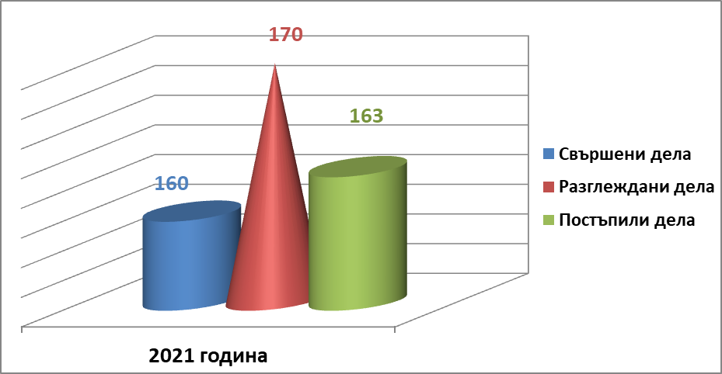

- БРОЙ НА ПОСТЪПИЛИТЕ ДЕЛА.

През 2021 година са постъпили 163 дела. От тях 19 нох дела, 1 нчх дело, 11 ан дела по чл. 78а от НК и 132 чн дела.
При съпоставка на постъпилите през тригодишния период дела, съответно през 2019 г. – 155 дела, през 2020 г. – 149 дела и през 2021 г. – 163, се забелязва тенденция на относително стабилизиране и леко завишение на общия брой постъпили дела. Анализът на постъпилите по видове дела, сочи тенденция също на стабилизиране на делата, образувани по прокурорски акт: за 2019 г. – 37 нох дела и 8 ан дела, за 2020 г . – 17 нох дела и 6 ан дела и за 2021 г. – 19 нох дела и 11 ан дела.

Процентно годишно нарастване на делата през 2020 г. – 2021 г.
Година | Постъпили дела | Постъпили НОХД | Постъпили НОХД + АНД | Постъпили ЧНД
2020 | 149 | 17 | 23 | 124
2021 | 163 | 19 | 30 | 132
Нарастване | 9,40% | 11,76% | 30,43% | 6,45%

След резкия спад на броя на постъпилите дела през 2014 г., през следващите години е налице стабилизиране на постъпленията. Тази цикличност може единствено да се обясни с активността и ритмичността на разследващите органи.

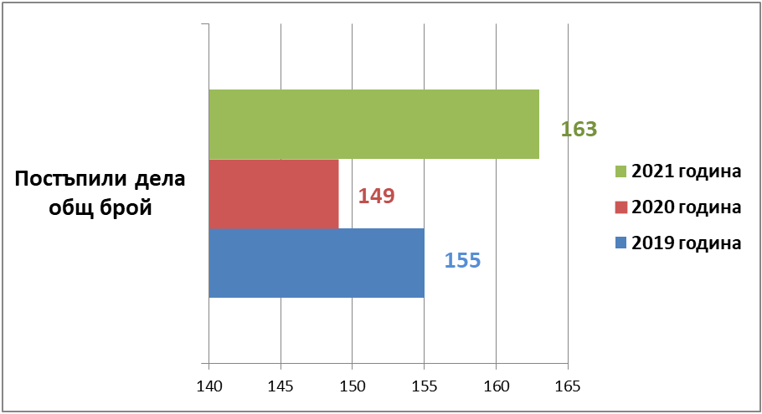

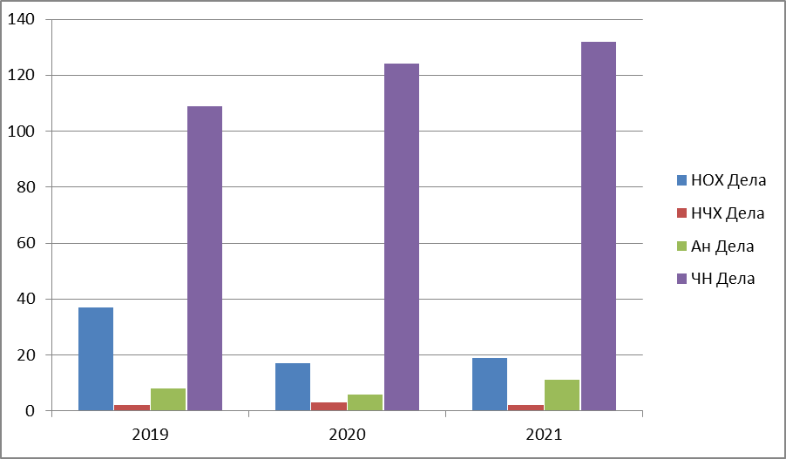

1.1. СРАВНИТЕЛЕН АНАЛИЗ НА ПОСТЪПЛЕНИЯТА НА ДЕЛАТА ЗА ПОСЛЕДНИТЕ ТРИ ГОДИНИ.
През отчетната 2021 г. постъпиха 163 дела. От тях 19 нох дела, 1 нчхд, 11 анд дела по чл. 78а от НК и 132 чн дела.
През 2020 г. постъпиха 149 дела. От тях 17 нох дела, 2 нчх дела, 6 ан дела по чл. 78а от НК и 124 чн дела.
През 2019 г. постъпиха 155 дела. От тях 37 нох дела, 1 нчх дело, 8 ан дела по чл. 78а от НК и 109 чн дела.

Анализът на данните дава основание да се направи извода, че през отчетната 2021 г. е налице тенденция на стабилизиране броя на делата, образувани по окончателен прокурорски акт.

Постъпилите нчх дела са, както следва: през 2019 г. – 1 нчх дело, през 2020 г. – 2 нчх дела и през 2021 г. – 1 нчх дело.
Постъпилите чн дела (разпити) са, както следва: през 2019 г. – 84 дела, през 2020 г. – 98 дела и през 2021 г. – 92 дела.
Постъпилите чн дела (други) са, както следва: през 2019 г. – 25 дела, през 2020 г. – 26 дела и през 2021 г. – 40 дела.
Горното сочи на извода, че е налице тенденция на стабилизиране и леко завишение в броя на чн делата – разпити и другите чн дела за периода.
Процентно годишно нарастване на делата във Военен съд – Пловдив:
Година | Общ брой дела
2020 | 149
2021 | 163
Процент нарастване | 9.4%
Година | Вид | Брой дела
2020 | НОХД | 17
2021 | НОХД | 19
Процент нарастване | 11.7%
Година | Вид | Брой дела
2020 | НОХД + АНД | 23
2021 | НОХД + АНД | 30
Процент нарастване | 30.4%

С оглед на констатираната по-горе тенденция към увеличаване броя на постъпилите дела във Военен съд – Пловдив, през отчетната година може да се направи прогнозата, че със смяната на ръководството на РС „Военна полиция“ – Пловдив, тази положителна тенденция ще бъде запазена и през настоящата година.
На второ място, бяха възстановени добрите и полезни практики, упражнявани в предходните години, изразяващи се в по-активния подход от страна на прокуратурата при възлагане на проверки по реда на чл. 145, ал. 1, т. 3 ЗСВ на органите на РС „Военна полиция“ – Пловдив и на военните следователи към Военно-окръжна прокуратура – Пловдив. Усилията на разследващите органи през отчетната година бяха насочени към разкриване и разследване на общоопасни престъпления, деяния против собствеността, престъпления против дейността на държавни органи и обществени организации и документни престъпления.
През отчетната година има образувано едно чн дело по искане за вземане мярка, за неотклонение „Задържане под стража“ – чл. 64 от НПК и няма образувани чн дела по чл. 65 от НПК. През отчетната 2021 година се забелязва стабилизиране спрямо предходната година на броя на постъпилите дела за разпити на свидетели и обвиняеми на досъдебното производство пред съдия – 84 дела през 2019 г., 98 дела през 2020 г. и 92 дела през 2021 г. Причините за това са посочени по-горе – стабилизиране на постъпилите и образувани по окончателен прокурорски акт дела.

Спецификата на обслужвания от Пловдивския военен съд район, предопределя и особеността на постъпилите в съда дела. Значителна част от постъпилите в съда дела, наред с тези от Пловдивската област, са и дела за престъпления, извършени в областта Стара Загора и отчасти в областите Хасково и Смолян. Част от тях по необходимост са насрочвани за разглеждане в Съдебните палати в градовете: Стара Загора, Хасково, Казанлък, както и в други градове. Ръководството на съда проявява стремеж максимален брой дела да бъдат разглеждани на пункт в командировка.

Тази възможност през отчетната 2021 г. обаче беше силно ограничена, поради факта, че Единната информационна система на съдилищата /ЕИСС/ не дава възможност за работа с отдалечен достъп от седалището на съда. Въпреки направените констатации в тази насока и направените предложения пред разработчиците на програмата, проблема беше разрешен само частично – с осигуряване на достъп и работа онлайн само за магистратите. Такава възможност за съдебните секретари не съществува и към този момент.

Насрочването и разглеждането на делата на пункт гарантира спазването на принципа за достъп до правосъдие на участниците в процеса. По този начин се икономисват парични средства от изплащане на пътни разноски на свидетели и вещи лица. От друга страна, вероятността за отлагане на дадено дело значително намалява. Обикновено много от свидетелите са с малки финансови възможности и не биха могли да се явят за разпит в седалището на съда. През отчетната година 26 чн дела са решени на пункт в командировка. Икономическият анализ сочи, че командировъчните пари за съдебния състав са около 55% - 60% от евентуалните парични средства, които съдът би изплатил за пътни разноски на свидетели и вещи лица. Наред с горното, при постъпили искания за разпит, извън седалището на съда, пред съдия на досъдебното производство на много свидетели и обвиняеми, с цел икономия на финансови средства на съдебната система, съдии от Пловдивския военен съд са командировани в отдалечени от Пловдив места, за разглеждане на тези чн дела. Разглеждането на дела на пункт в командировка значително увеличава натоварването на съдиите и съдебните секретари. Част от работното време по необходимост се използва за пътуване и създаване на организация на работа в други съдебни палати. В тези случаи се планира и по-напрегнат график на насрочените дела, за да се осигури пълно уплътняване на времето в командировка. Освен посочения по-горе недостатък на програмата – невъзможност за работа с отдалечен достъп, за да бъде съхранена и доразвита тази положителна практика, е необходимо тя да бъде финансово и технически обезпечена, като се закупят преносими компютри за съдебните състави, както и да бъде осигурен мобилен интернет за всеки един такъв преносим компютър, с което ще се даде възможност за работа и разглеждане на дела с отдалечен достъп.

През 2021 година в съда продължи установената традиция делата да се образуват още в деня, когато досъдебното дело с обвинителния акт, постановлението на прокурора или искането, направено от органа на досъдебното производство, е постъпило в съда. В отклонение от това правило са само образуваните чн дела по повод молби за реабилитация и за прилагане на чл. 25 от НК. Често към тези молби не са приложени необходимите доказателства. Това налага отстраняването на тези нередности, преди образуването на делото.

Средномесечното постъпление (действителна натовареност) на един съдия през 2021 г. е 3,70 дела на съдия, а натовареността по щат – 3,54 дела на съдия.
Налице е тенденция към леко покачване на действителната и на натовареност по щат.

2. БРОЙ НА СВЪРШЕНИТЕ ДЕЛА.
През 2021 година в съда са свършени 160 дела. От тях 15 нох дела, 2 нчх дела, 12 ан дела по чл.78а от НК и 131 чн дела.

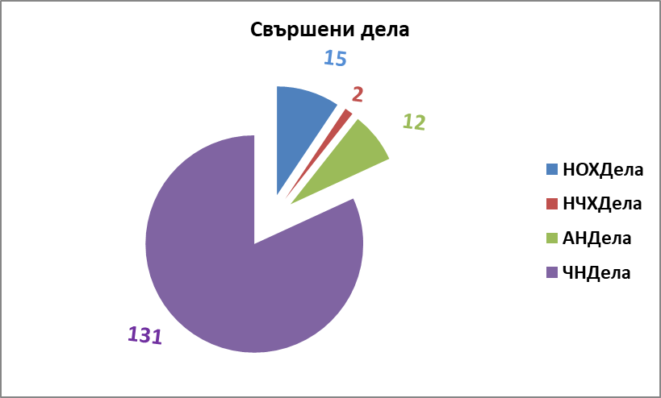

При съпоставката на свършените дела за тригодишния период статистиката е следната: за 2019 г. – 150 дела, за 2020 г. – 161 дела и за 2021 г. – 160 дела. Видно е при съпоставката на свършените дела, че е налице нарастване с 6,25% през 2021 г., в сравнение с 2020 г.

2.1. СРАВНИТЕЛЕН АНАЛИЗ НА СВЪРШЕНИТЕ ДЕЛА.

През 2021 г. бяха свършени 160 дела, от които 15 нох дела, 2 нчх дела, 12 ан дела по чл. 78а от НК и 131 чн дела.

Структура на решените дела по НК

Глава ІІ – Престъпления против личността;
Глава V – Престъпления против собствеността;
Глава VI – Престъпления против стопанството;
Глава IX – Документни престъпления;
Глава ХІ – Общоопасни престъпления;
Глава XІІІ – Военни престъпления.

През 2021 г. общият брой на проведените открити съдебни заседания е 183. Свършените 15 нох дела са били разгледани в 25 заседания, свършените 2 нчх дела са били разгледани в 11 съдебни заседания, свършените 12 ан дела са били разгледани в 16 съдебни заседания, свършените 92 чн дела – разпити са били свършени в 92 съдебни заседания, свършените други чн дела – 39 в 39 съдебни заседания.
Добрите срокове за движение на делата при осъществяване на подготвителните действия, предопределят и по-къси срокове за решаване на делата. Като правило делата се насрочват за разглеждане в града със Съдебна палата най-близо до съответното военно формирование, от което са свидетелите по делото. Така се предотвратява възможността за отлагане на делата, поради неявяване на свидетели заради времеви, финансови или други подобни причини. Благодарение на горното се постига и значително намаляване броя на отложените дела. Въпреки въведеното на територията на Република България извънредно положение, а по-късно и епидемична обстановка в инструктивния тримесечен срок са свършени 95% от делата. Необходимо е тук да се отбележи изрично, че показателят от три месеца за приключване на делата не е посочен в процесуалния закон (за разлика от сроковете по чл. 247, ал. 2, т. 1 НПК, както и по чл. 271, ал. 10 НПК), не е съответен на стандартите на ЕСПЧ за разглеждане на делата в разумен срок. С оглед на въведената промяна в НПК и въвеждане на разпоредително заседание, срокът от три месеца за приключване на дела от общ характер, става непостижим в повечето случаи, ако се вземат в предвид сроковете посочени в закона за насрочване на разпоредително заседание – два, а по изключение три месеца, както и последващо евентуално отлагане в едномесечен срок за разглеждане на делата в извън диференцираните процедури.
За поредна година броя на постъпилите дела през 2021 г. – 163 е почти изравнен с този на приключилите дела за същата година – 160, което също сочи на почти 100% резултатност.
Сроковете за решаването на делата, макар същите да не зависят единствено от положените от съда усилия, са един от най-важните критерии за оценка на работата на всеки съдия и на всеки съд. Почти всички дела са възлагани за проучване още в деня на образуването им.
В изпълнение на решение по Протокол № 31/17.12.2020 г. на Пленума на ВСС, считано от 01.01.2021 г. поетапно беше възобновено използването на ЕИСС за образуването на постъпващите дела, респективно и тяхното разпределение, посредством интегрирания в нея модул. В изпълнение на това решение, считано от тази дата, Военен съд – Пловдив започна да използва ЕИСС за образуването и разпределението на постъпващите дела, съобразно настройките и въведената първоначална информация в системата от служители на „Информационно обслужване“ АД към 02.09.2020 г.
В съответствие с вътрешните правила за разпределението на постъпващите дела, приети с решение на Общото събрание на съдиите, същото се осъществява от Административния ръководител – председател на Военен съд – Пловдив, а в случаите когато той отсъства – от заместващия го магистрат. Магистратите от съда разполагат с персонални пароли и електронни подписи, които осигуряват възможност на разпределящия магистрат да администрира постъпилите в съда дела своевременно още в деня на постъпването им.
Всички съдии участват в разпределението на делата на 100%, а за Председателя на съда от 01.01.2021 г. на 70%.

Средномесечно свършени дела (действителна натовареност) от един съдия през 2021 г. е 3,33 дела на съдия, а натовареността по щат – 3,48 дела на съдия.

3. РАЗГЛЕЖДАНЕ НА СВЪРШЕНИТЕ ДЕЛА – от постъпване до постановяване на съдебен акт.
През отчетната 2021 година средната продължителност на разглеждане на свършените дела в Пловдивския военен съд е била 77 дни. За 2020 г. е била 84 дни и за 2019 г. също е била 84 дни. От данните е видно, че в значителна степен е подобрена средната продължителност на разглеждането на делата от постъпването им до постановяване на съдебен акт.
От всички свършени дела през отчетната година 95% от тях са свършени в срок до три месеца, който показател е много добър с ясно изразена тенденция за стабилизиране през последните години.
През 2021 г. са разгледани 36 дела по окончателни прокурорски актове (нох и ан дела по чл. 78а от НК), спрямо същия брой за 2020 г. и 55 за 2019 г. През отчетната 2021 г. са разгледани 132 чн дела, за 2020 г. са разгледани 129 чн дела и за 2019 г. са разгледани 112 чн дела.

Средномесечно разглеждани дела (действителна натовареност) от един съдия през 2021 г. е 3,70 дела на съдия, а натовареността по щат – 3,54 дела на съдия.

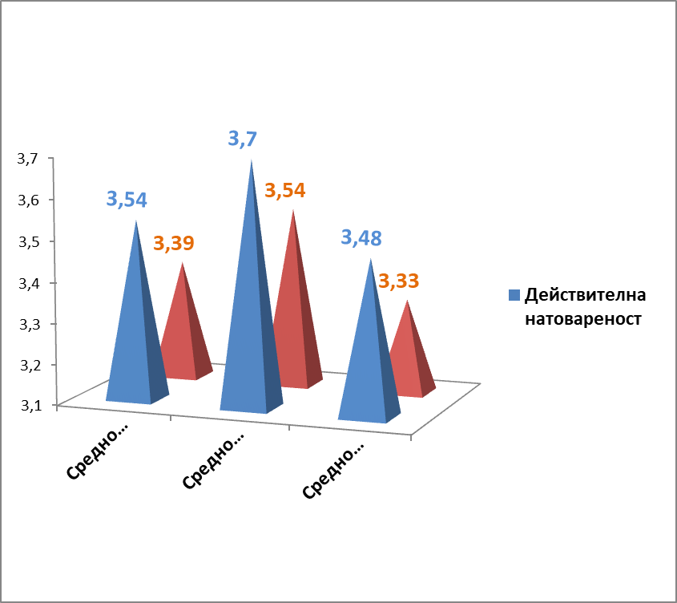

От горната диаграма е видно, че съдиите от Военен съд – Пловдив през 2021 г. са работили при максимална ефективност – средномесечното постъпление на дела на един съдия 3,70 броя и средномесечното постъпление на дела на един съдия по щат 3,54, които цифри са равни на средно месечно свършени дела от един съдия 3,48 броя и съответно средно месечно свършени дела от един съдия по щат 3,33 броя.

4. СТРУКТУРА НА ОСЪДЕНАТА ПРЕСТЪПНОСТ. ПОСТАНОВЕНИ ОСЪДИТЕЛНИ ПРИСЪДИ И ОСЪДЕНИ ЛИЦА.
През отчетната година със съдебен акт по същество са решени общо 25 дела. От тях по 5 нох дела и по 1 нчх дело с присъда, 7 нох дела със споразумение. Структурата на осъдената престъпност е, както следва:
по глава II – „Престъпления против личността“ – 1 дело;
по глава V – „Престъпления против собствеността” – 2 дела;
по глава VI – „Престъпление против стопанството“ – 1 дело;
по глава IX – „Документни престъпления“ – 1 дело;
по глава ХІ – „Общоопасни престъпления” – 10 дела.
по глава XІІІ – „Военни престъпления“ – 1 дело.

Относително с най-висок дял от всички решени по същество с присъда дела са тези по глава ХІ – „Общоопасни престъпления” и тези по глава V – „Престъпления против собствеността”. Броят на делата за тези престъпления, макар и да варира през тригодишния период, е пряко свързан с нивото на дисциплината на военнослужещите от БА, провежданите кампании за подбор и назначенията на същите за попълване на вакантните места, които ще продължат и за в бъдеще. Може да се прогнозира с голяма степен на вероятност, че и занапред те ще имат основно структуроопределящо място в дейността на Военен съд – Пловдив. Тази тенденция се обуславя и от факта, че на територията, обслужвана от Военен съд – Пловдив, са дислоцирани всички боеспособни формирования на БА. През отчетната година беше значително увеличен числения състав на Съвместното командване на специалните операции, механизираните бригади, авиобазите. През настоящата година предстои попълването и сформирането на няколко нови военни формирования и учебен център, всички на територията на съдебния район на съда.

От всичките решени по същество дела със споразумение по чл. 381 – 384 от НПК са решени по същество 7 нох дела, от които 5 нох дела по чл. 381 от НПК и 2 нох дела по чл. 384 от НПК.

През отчетната година 2021 г. са съдени 15 лица, от които 12 лица са осъдени, от тях 9 лица на различни срокове лишаване от свобода до три години, три лица на други наказания, две лица са били оправдани и на едно лице не е наложено наказание.
През 2021 година по 7 от 15 свършени нох дела са възстановени на Министерство на отбраната 20 551 лв.
Наред с това по 7 от 15 свършени нох дела и по 4 от свършени 12 ан дела са постановени глоби по бюджета на съдебната власт общо в размер на 25 500 лв.
През 2020 година по 7 от 26 свършени нох дела са възстановени на Министерство на отбраната 12 824 лв.
Наред с това по 7 от 26 свършени нох дела и по 4 от свършени 4 ан дела са постановени глоби по бюджета на съдебната власт общо в размер на 17 600 лв.
През 2019 година по 4 от 16 свършени нох дела са възстановени на Министерството на отбраната 12 500 лв.
Наред с това по 4 от 16 свършени нох дела и по 10 свършени от 10 ан дела са постановени глоби по бюджета на съдебната власт в размер на 27 600 лв.

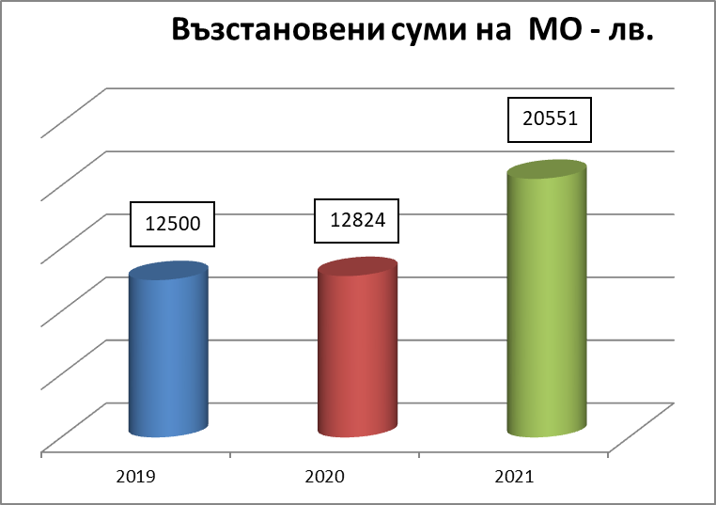

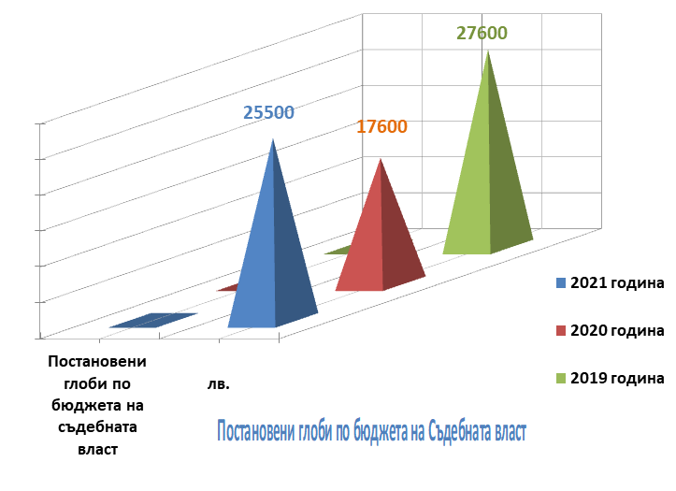

Анализът на тези данни налага извода, че работата на Военен съд – Пловдив е с една много висока степен на икономическа ефективност, тъй като размерът на сумите, директно възстановени в бюджета на различните ведомства, се доближава до размера на бюджета за издръжка за самия съд за 2021 г.

Сравнение на суми за издръжка и постъпления

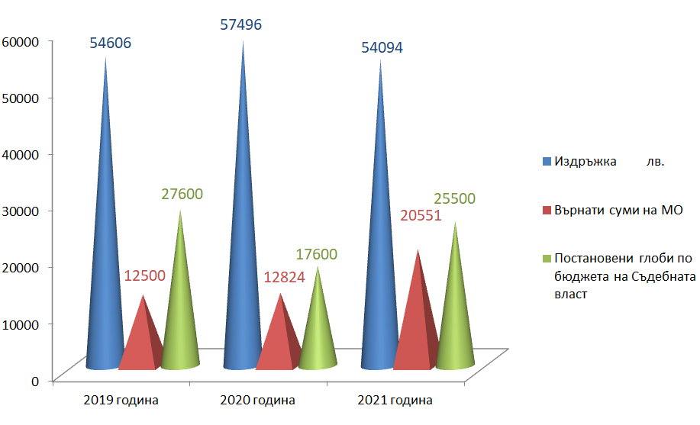

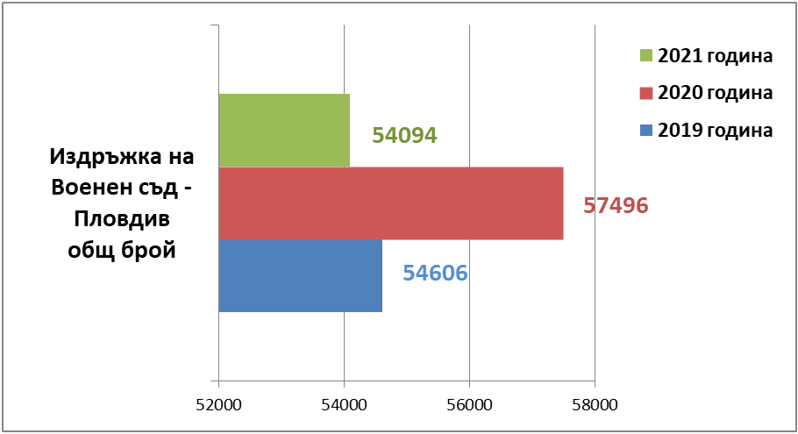

Бързината на правораздаването и ефектът от това за страните по делото се определя и от броя на делата, по които присъдите са произнесени с мотиви. В Пловдивския военен съд няма постановена присъда едновременно с мотивите.
Съдиите от Пловдивския военен съд са решили в командировка 26 чн дела.

През 2021 година съдиите от Военен съд – Пловдив са били командировани във Военно-апелативен съд – София за разглеждане на дела, както следва: полковник Спасов – 2 пъти по едно дело, подполковник Влашева – 4 пъти по три дела и майор Луков – 2 пъти по две дела.
Картината на реалното допълнително натоварване на съдиите от Военен съд – Пловдив не би била пълна, ако не се отчетат и броя командировъчни дни през 2021 г. за участие в съдебни заседания по дела на Военно-апелативен съд – София.
Дела разглеждани в командировка през 2021 г.
по дела на ВоАС
№ по ред | Звание и фамилия | № на дело | Брой дни | Дата
1 | полк. Шопов |  | 0
1 | полк. Шопов | Всичко | 0
2 | полк. Спасов | внохд № 39/2019 г. | 1 | 17.11.2021
 |  | внохд № 39/2019 г. | 1 | 18.11.2021
 |  | Всичко | 2
3 | подп. Влашева | внохд № 34/2020 г. | 1 | 21.1.2021
 |  | внохд № 41/2021 г. | 1 | 10.11.2021
 |  | внохд № 39/2019 г. | 1 | 17.11.2021
 |  | внохд № 39/2019 г. | 1 | 18.11.2021
 |  | Всичко | 4
4 | м-р Луков | внохд № 34/2019 г. | 1 | 21.1.2021
 |  | внохд № 41/2021 г. | 1 | 10.11.2021
 |  | Всичко | 2

Участието на съдии от Пловдивския военен съд по дела на Военно-апелативен съд – София като членове на съдебни състави и като съдии докладчици по такива дела е сериозно допълнително натоварване, което трябва да бъде отчетено по Правилата за оценка на натовареността на съдиите (приети с решение по Протокол № 62/16.12.2015 г.).
Стъпка в тази насока е Решението по т. 26 по Протокол № 45/14.12.2021 г. на съдийската колегия на ВСС, с което бяха допълнени Правилата със създаването на нов параграф 12 в преходните и заключителни разпоредби със съгласно, който 01.01.2022 г. „Съдийската колегия на ВСС анализира и отчита степента на натовареност на съдиите и на съдилищата съобразно данните от модул „Натовареност“ в ЕИСС“. С прилагането на новата разпоредба данните за тяхната натовареност ще бъдат с достоверен и обективен източник, който ще отчита броя, сложността и тежестта на делата, и най-вече реално положените усилия от всеки един съдия в неговата дейност, с което ще се постигне коректно и справедливо отразяване.

През отчетната 2021 г., видно от посочените по-горе данни, ръководството на съда продължи да прилага утвърдилата се практика за разглеждането на дела на пункт в командировка. Тази практика има положителен аспект в няколко насоки:
- намаляване на вероятността за отлагане на делата, поради неявяване на страните или вещите лица и свидетелите, поради необходимостта да пътуват до сградата на Военен съд – Пловдив,
- доказан безспорен икономически ефект, като се намаляват разходите за пътни и дневни пари на страните по делото, вещи лица и свидетели.
Съпоставката на свършените дела, спрямо делата за разглеждане за съответната година през тригодишния период по Приложение № 1 сочи на постоянна висока ефективност на работата в съда и през трите години. Висящите дела в края на всяка година са съответно: през 2019 г. – 13, през 2020 г. – 4 и през 2021 г. – 8.
От посочените данни е видно, че през тригодишния период броят на несвършените дела през отчетната година е завишен в сравнение с предходната. Това се обяснява с факта, че внесените в края на календарната година дела от ВОП – Пловдив се образуват още в деня на внасянето им и се отчитат за текущата година, но разглеждането им остава за следващата календарна година.
С влизането в сила на измененията на НПК, считано от 05.11.2017 г., беше въведен института на разпоредителното заседание. Свързаните с него законоустановени срокове за разглеждане на делото след това в открито съдебно заседание очаквано ще доведат до известно забавяне и удължаване на продължителността на разглеждане на делата на първа инстанция от една страна, а от друга страна, внасянето от органите на досъдебното производство наказателно общ характер дела в края на календарната година, поради същите законови изисквания, ще остават висящи за следващата такава.
При делата, решени по чл. 382 от НПК, цифрите съответно са: през 2019 г. – 12, през 2020 г. – 8 и през 2021 г. – 5. Това колко дела по споразумение по чл. 382 от НПК ще бъдат внесени и образувани, не зависи от съда, а от прокуратурата и защитата, които са компетентни да изготвят споразумение по чл. 381 от НПК. При делата, решавани със споразумение по чл. 384 от НПК, през три годишния период, статистиката е следната: през 2019 г. – 2, през 2020 г.– 2 и през 2021 г. – 2.
През 2019 г. са били свършени 32 нох дела и са били отложени 10 нох дела, през 2020 г. са били свършени 26 нох дела и са били отложени 9 нох дела, а през 2021 г. са били свършени 15 нох дела и са били отложени 8 нох дела.
Анализът на причините за отлагането на делата през отчетните три години се извежда от следната таблица:

ПРИЧИНИ ЗА ОТЛАГАНЕТО | 2019 г. | 2020 г. | 2021 г.
1. Неявяване на посъдим | 0 | 2 | 1
2. Нередовно връчен обв. акт | 0 | 0 | 0
3. Неявяване на адвокат | 2 | 1 | 1
4. Неявяване на свидетели | 8 | 1 | 3
5. Неявяване на вещо лице | 1 | 0 | 7
6. Нови доказателства | 36 | 13 | 17
7. Други причини | 13 | 12 | 13
Общо причини | 60 | 29 | 42

От таблицата по-горе е видно, че през отчетната 2021 г. съдиите от Военен съд – Пловдив са положили сериозни усилия за срочното и ритмично разглеждане и приключване на делата. Рязко са намалели броя и причините на отлаганите дела.
Основната причина за отлагане на делата през 2021 г. отново е събирането на „нови доказателства” – 17 пъти. Следват причините: по „други причини“ – 13 пъти, „неявяване на вещо лице“ – 7 пъти, „неявяване на свидетели“ – 3 пъти, „неявяване на адвокат“ – 1 път, както и „неявяване на подсъдим“ – 1 път. Неявяването на адвокат, подсъдим и вещо лице се дължи като причина на заболяване от пандемичната обстановка в страната. През отчетната година, както и през предходните години се запазва тенденцията на отлагането на нох делата за събиране на „нови доказателства”. Анализът на данните сочи на извод, че магистратите и съдебните служители са извършили необходимите подготвителни действия за разглеждане на делата в съдебно заседание. Това налага изводът преди всичко, че в съда се внасят за разглеждане дела при непълнота на доказателствата и допускане от съда на основателни искания на страните за обективно, всестранно и пълно изясняване на обстоятелствата по делото и разкриване на обективната истина.

Броят на отложените дела би се увеличил, ако към тях се прибави и броят на отсрочените дела. Независимо от обстоятелството, че официалната статистика не отчита отсрочените дела, подобряване съотношението в полза на отсрочените дела, е важен показател за добросъвестността и ефикасността на работата на всеки съдия и на всеки съдебен секретар. Безспорно е, че ако се предотврати явяването на призованите лица по дело, за което предварително е станало известно, че ще бъде отложено в съдебно заседание, ще се спестят значителни финансови средства като разноски за свидетели, а и командировъчни пари за състава на съда, ако делото е насрочено за разглеждане на пункт. Неоценим е и фактът, че се запазва авторитета на съда и на съдебната система като цяло пред обществеността. През 2021 г. ръководството на съда, съдиите и съдебните служители проявяваха старание за недопускане отлагане на делата в съдебно заседание, а при възникнало основание преди това, по възможност, делата своевременно се отсрочваха. С положеното по-голямо старание от страна на служителите в деловодството, съдебните секретари и съдиите през отчетната година, броят на отложените дела се намали за сметка на отсрочените.
Характерът, видът и броят на свършените дела, от една страна, и от друга страна, броят на свършените наказателно общ характер дела, и тяхната тежест, се явяват определящ фактор за натовареността на съдебните състави. Данните за отчетната година сочат на стремеж за равномерно разпределяне на тези дела между съдиите. Натовареността им, обаче, не може да се отчете в пълен обем, ако не се вземат предвид и броя на свършените от тях частно наказателни дела. Те за съда са общо 131 – разпити на свидетели и на обвиняеми пред съдия, произнасяния от съда по искания на органите на досъдебното производство, дела по чл. 243 от НПК, реабилитации, кумулации и други.

5. КАЧЕСТВО ПРИ РЕШАВАНЕ НА ДЕЛАТА. ПОТВЪРДЕНИ, ОТМЕНЕНИ И ИЗМЕНЕНИ СЪДЕБНИ АКТОВЕ.

Наред с бързината, качеството на правораздаването е най-важният критерий за работата на всеки съдия. Основен показател за това е броят на отменените и изменени присъди, който се вижда от следната таблица:

Обжалвани и протестирани дела

година | Свършени дела - брой | Обжалвани и протестирани дела - брой | Свършени обжалвани и протестирани Процентно съотношение | Отменени дела - брой | Изменени дела - брой
2021 | 160 | 15 | 9,38% | 4 | 1
2020 | 161 | 6 | 4% | 3 | 2
2019 | 150 | 6 | 5,50% | 1 | 0

През отчетната 2021 година коригираните присъди са 5. От които 4 са изцяло отменени, а една е изменена.
Броят на отменените и изменени присъди в Пловдивския военен съд, в сравнение с предходните години е, както следва: през 2019 г. – 5 при 6 обжалвани и протестирани съдебни акта, през 2020 г. – 2 при 10 обжалвани и протестирани съдебни акта и през 2021 г. – 5 при 15 обжалвани и протестирани съдебни акта.
Горното сочи на относително стабилизиране на процента на коригираните присъди.
От изнесеното по-горе изведено от малкия брой коригирани съдебни актове, както и от различията в основанията за коригиране може да се направи извода, че през тригодишния период 2019 – 2021 г. в Пловдивския Военен съд няма системен проблем.

Изводът, който се налага от тези резултати е, че е необходимо през 2022 г. да продължи утвърдилата се практика за повишаване правната подготовка на магистратите чрез различни форми – разглеждане и обсъждане на причините за отменените и изменени съдебни актове, а така също и на потвърдените, от по-горните инстанции, стриктно спазване на практиката на ВКС, участие в семинари и обучения, организирани от НИП, самоподготовка, участие в дискусии, организирани на регионално ниво. За уеднаквяване на съдебната практика е удачно да се организират регулярни срещи с магистрати от Военно-апелативния съд, както и с магистрати от останалите военни съдилища.

6. БРОЙ НА ПОСТЪПИЛИ ЖАЛБИ ЗА БАВНОСТ.
В Пловдивския военен съд няма постъпили жалби за бавност.

7. ДЕЛА, ВЪРНАТИ НА ПРОКУРОРА ЗА ДОПЪЛНИТЕЛНО РАЗСЛЕДВАНЕ, ПОРАДИ ПРОПУСКИ И НАРУШЕНИЯ НА ДОСЪДЕБНОТО ПРОИЗВОДСТВО.
След влизане в сила на измененията в НПК (ДВ бр. 63/2017 г. в сила на 5.11.2017 г.), касаещи разпоредителното заседание, се ограничи възможността от стадия на съдебното следствие делото да бъде върнато за доразследване на прокурора.
Пловдивският военен съд е върнал на прокурора от разпоредително заседание 2 нох дела, поради допуснати отстраними съществени процесуални нарушения, довели до ограничаване на процесуалните права на обвиняемия и неговия защитник.

8. ПРЕКРАТЕНИ НАКАЗАТЕЛНИ ПРОИЗВОДСТВА.
През отчетната 2021 година в Пловдивския военен съд са прекратени 10 наказателни производства по нох делата. От тях прекратени по реда на чл. 382 НПК – 5 бр., по реда на чл. 384 – 2 бр., върнати за доразследване – 2 бр. и по други причини – 1.

9. СВЪРШЕНИ ДЕЛА ПО РЕДА НА ГЛАВА ХХVІІ ОТ НПК.
По реда на глава ХХVІІ от НПК „Съкратено съдебно следствие в производството пред първата инстанция” са свършени 1 нох дело по реда на чл. 371, т. 1. Осъдено е 1 лице. Не са били разпитани 30 свидетели и 1 вещо лице.

10. СВЪРШЕНИ ДЕЛА ПО ЧЛ. 243 ОТ НПК.
През 2021 година са разглеждани и решени 5 чн дела по чл. 243 от НПК по жалба против постановление на прокурора за прекратяване на наказателното производство. По 1 дело от тях съдебният акт е бил обжалван и протестиран, по 1 дело съдебният акт е бил обжалван и по 1 дело е било протестирано. Резултатът от въззивния контрол е следният:

Жалба | Протест | Резултатат
Да | Да | Потвърдено
 | Да | Потвърдено
ДА |  | Отменено

Две от определенията са били потвърдени, а едно е било отменено.

V. ДЕЛА С НАКАЗАНА (С ВЛЯЗЛА В СИЛА ПРИСЪДА) ПРЕСТЪПНОСТ по внесени от прокуратурата наказателни производства СЪС ЗНАЧИМ ОБЩЕСТВЕН ИНТЕРЕС.
През 2021 г. във Военен съд – Пловдив няма дела с наказана (с влязла в сила присъда) престъпност по внесени от прокуратурата наказателни производства със значим обществен интерес.

VІ. КОРУПЦИОННИ ПРЕСТЪПЛЕНИЯ.
През 2021 г. във Военен съд – Пловдив няма образувани дела за извършени корупционни престъпления.

VІІ. ОПРАВДАТЕЛНИ ПРИСЪДИ.
През 2021 г. във Военен съд – Пловдив няма влезли в сила оправдателни присъди.

VІІІ. СГРАДЕН ФОНД И ТЕХНИЧЕСКА ОБЕЗПЕЧЕНОСТ.
1. СГРАДА, ОБОРУДВАНЕ, ПРОБЛЕМИ.
От месец април 1992 г. Военен съд – Пловдив и Военно-окръжна прокуратура – Пловдив са настанени на първия и втория етаж в сграда, находяща се в гр. Пловдив, ул. „Д-р Г. М. Димитров“ № 28, собственост на Министерство на отбраната.
С Решение № 345 от 30.05.2008 г. на Министерския съвет, първият и вторият етаж от горната сграда са безвъзмездно предоставени за управление от Министерство на отбраната на Министерство на правосъдието за нуждите на Военен съд – Пловдив и Военно-окръжна прокуратура – Пловдив.
С Актове № 8073 от 17.12.2012 г. и № 8074 от 17.12.2012 г. за публична държавна собственост на Областния управител гр. Пловдив, имотът е актуван като публична държавна собственост, с предоставени права за управление на Министерство на правосъдието за нуждите на Военен съд – Пловдив и Военно-окръжна прокуратура – Пловдив.
На основание § 83, ал. 3, във връзка с ал. 1 от ПЗР на ЗИД на ЗСВ чл. 30, ал. 2, т. 5 и чл. 387 от ЗСВ предоставените права за управление са били прехвърлени на Висшия съдебен съвет за нуждите на Военен съд – Пловдив и Военно-окръжна прокуратура – Пловдив.
С Решение по Протокол №39/27.10.2016 г. т. 38 Висшият съдебен съвет е възложил правото на стопанисване на съдебната сграда на Административния ръководител – председател на Военен съд – Пловдив.
С Решение по Протокол № 9 от заседание на Пленума на Висшият съдебен съвет, проведено на 09.03.2017 г., е възложил правото на стопанисване на съдебната сграда съответно на Административния ръководител – председател на Военен съд –Пловдив – първи етаж и на Административен ръководител – военно-окръжен прокурор при Военно-окръжна прокуратура – Пловдив – втори етаж.
С Решение на Пленума на ВСС по Протокол № 14/17.05.2018 г. стопанисването на недвижимия имот, находящ се в гр. Пловдив, ул. „Д-р Г. М. Димитров“ № 28, в който са настанени Военен съд – Пловдив и Военно-окръжна прокуратура – Пловдив са възложени на Административния ръководител – председател на Военен съд – Пловдив. С Решение по Протокол № 19/05.07.2018 г. Пленумът на ВСС е утвърдил разпределението и ползването на помещенията в сградата.
В сградата на Военен съд – Пловдив са изградени: две съдебни зали, оборудвани със звукозапис, централна климатизация, СОТ-система за охрана на сградата, пожароизвестителна система, и телефонна централа. Фоайето на сградата беше оборудвано в услуга на гражданите и страните по делата с електронно-информационно табло и wi-fi мрежа.
Въведеното първоначално извънредно положение, вследствие на епидемичната обстановката, наложи да бъдат предприети сериозни мерки по опазване здравето и живота на магистратите и съдебните служители. В съдебна залата № 1 са монтирани защитни екрани. Всички магистрати и съдебни служители са обезпечени с необходимите лични предпазни средства. На входа на сградата пред съдебните зали и в санитарните помещения бяха монтирани автоматични диспенсъри за дезинфекция. Ежеседмично се извършва дезинфекция на работните и служебни помещения на Военен съд – Плoвдив, а веднъж месечно се извършва такава на цялата сграда.
През 2021 г. се наложи и беше извършен спешен авариен ремонт на тоалетните на първия етаж от сградата.
В края на отчетната година, съвместно с ръководството на „РД Охрана – Пловдив“, беше реализиран проект (изграждане и оборудване на помещение за задържани лица) в сградата на Военен съд – Пловдив. Проектът беше изцяло финансиран със средства от Министерството на правосъдието.

За магистратите и съдебните служителите от Военен съд – Пловдив са осигурени общо 6 бр. служебни паркоместа, но считано от 17.11.2021 г. е сключен нов договор с Община – Пловдив за общо 8 бр. паркоместа. По този начин се решават въпросите за паркиране на леките автомобили пред сградата на съда, както на страните по делата, така и за съдиите и служителите.

- ТЕХНИЧЕСКО ОБОРУДВАНЕ.
Пловдивският военен съд, в основната си част, е технически добре оборудван. Всички магистрати и съдебни служители от общата и специализираната администрация разполагат с компютърни конфигурации. Част от тях обаче са морално и физически остарели. Продължава да бъдат ползвани в съда една компютърна конфигурация, закупена през 2005 г., една такава, закупена през 2007 г. и една, закупена през 2008 г.
През отчетната година, поради ограничения бюджет в много малка част беше подменена наличната техника и офис оборудване. Закупени бяха три броя принтери и едно многофункционално устройство.
През 2021 г. във Военен съд – Пловдив беше внедрена и започна работата по усвояването на възможностите на Единна информационна система в съдилищата. Всички магистрати и съдебни служители преминаха първоначално обучение за работа с тази система.
През 2021 г. продължи практиката за сканиране на всички постъпващи документи в съда и попълване на електронната папка на делата. Адвокати, вещи лица и страните по делата се възползват от услугата за получаване на информация по интересуващите ги дела на електронен носител, като по този начин се икономисва използваната хартия и в същото време се съхранява ресурса на печатъчната техника.

- ДЕЙСТВИЯ ПО ИЗПЪЛНЕНИЕ НА КОМУНИКАЦИОННАТА СТРАТЕГИЯ НА СЪДЕБНАТА ВЛАСТ.
Изминалата година няма аналог като професионални предизвикателства и трудности от личен характер. Събитията от здравословен характер наложиха нови изисквания към съдебната институция, давайки ни възможност да преосмислим мирогледа си и същевременно да подобрим стандартите на работа, както и отношенията в професионалната общност. Отправяйки своите благодарности и към всички, които работиха в съда през отчетния период, въпреки безпрецедентните ограничения, следва да отбележим, че работният екип запази своята функционалност и се гарантира нормалното функциониране на органа при осъществяването на работния процес.
През отчетната 2021 г. въведеното в страната извънредно положение, а по-късно и извънредна епидемична обстановка и съответно съпровождащите ги ограничителни мерки, разпоредени със заповеди на Министъра на здравеопазването, направиха обективно невъзможно планирания ден на отворените врати във Военен съд – Пловдив. Комуникацията с представителите на средствата за масова информация се осъществяваше единствено чрез отдалечен достъп в електронна среда.

ІX. ПРЕДПРИЕТИ МЕРКИ ЗА ПОДОБРЯВАНЕ НА ДЕЙНОСТТА – организация на квалификацията на магистрати и съдебни служители.

През 2021 г. във Военен съд – Пловдив бяха актуализирани следните вътрешни правила:
- Вътрешни правила за подготовка и провеждане на инвентаризация – утвърдени със заповед № 218/10.11.2021 г. на Административния ръководител – председател.
- Вътрешни правила за отпускане на служебен аванс – утвърдени със заповед № 116/01.07.2021 г. на Административния ръководител – председател.
- Вътрешни правила за прилагане системата на двоен подпис – утвърдени със заповед № 93/09.06.2021 г. на Административния ръководител – председател.
- Вътрешни правила за организация дейността на съдебните заседатели във Военен съд – Пловдив – утвърдени със заповед № 89/08.06.2021 г. на Административния ръководител – председател.
Нови вътрешни правила:
- Вътрешни правила за работа с ПОС терминални устройства – утвърдени със заповед № 88/08.06.2021 г. на Административния ръководител – председател.
- Вътрешни правила за организация и управление на човешките ресурси – утвърдени със заповед № 117/01.07.2021 г. на Административния ръководител – председател.
- Вътрешни правила за набиране, използване и отчитане на чуждите средства от набирателната сметка на Военен съд – Пловдив – утвърдени със заповед № 91/09.06.2021 г. на Административния ръководител – председател.
- Вътрешни правила за съхранение и работа с КЕП – съдебни заседатели – утвърдени със заповед № 118/06.07.2021 г. на Административния ръководител – председател.

През отчетната 2021 година от Военен съд – Пловдив следните съдебни служители са участвали в посочените форми на обучение:

1. Светлана Иванова:
- електронно дистанционно обучение на тема: „Етично поведение на съдебния служител“, за времето от 10.02.2021 г. до 08.03.2021 г., организирано от Националния институт на правосъдието.

2. Таня Цончева:
- електронно дистанционно обучение на тема: „Съдебни секретари“, за времето от 06.04.2021 г. до 28.04.2021 г., организирано от Националния институт на правосъдието.

3. Зорница Миленкова:
- електронно дистанционно обучение на тема: „Съдебни секретари“, за времето от 06.04.2021 г. до 28.04.2021 г., организирано от Националния институт на правосъдието.

С оглед изнесените по-горе данни, направеният анализ, съществуващата към момента законодателна база и компетентност на Военен съд – Пловдив за поддържане и повишаване на професионалната компетентност на магистратите и съдебните служители, следва да бъде поощрявано тяхното участие във всякакви форми (присъствени и дистанционни) на обучение.

X. ЗАКЛЮЧЕНИЕ
През отчетната 2021 г. беше продължена трайно установената традиция със Заповед на председателя на Военния съд да бъде регулирана дейността във връзка с правораздавателната, финансово-счетоводната и другата административна дейност на съда. Периодично са били извършвани проверки за: наличността на делата в съдебното деловодство; веществените доказателства; изпращането на картите по делата с влязъл в сила съдебен акт до Националния статистически институт; организирането, обработването и съхраняването на учрежденските архиви; своевременното публикуване в страницата на съда за влезлите в сила съдебни актове. Ежемесечно са изготвяни справки за сроковете на изготвяне на съдебните актове по свършени дела, като са вземани своевременни мерки при констатирана забава за същото.
При осъществяване на своята дейност през 2021 г., в съответствие с изискванията на чл. 3, ал. 1 от Закона за финансовото управление и контрол в публичния сектор и чл. 20 от Закона за публични финанси, съдът стриктно е спазвал принципите за всеобхватност, отчетност, отговорност, икономичност, ефективност и прозрачност при разходването на утвърдения му бюджет.
Обобщавайки изложеното и съобразявайки данните за дейността, изложени в настоящия доклад, следва да се направи изводът, че като цяло дейността на Военен съд – Пловдив през отчетния период е била на много добро ниво. Същият успешно е изпълнил конституционната си функция да правораздава качествено и в разумен срок.
Приоритети през 2022 г. за нас ще бъдат: подобряване качеството на правораздаването, при съобразяване с новите технически възможности, произтичащи от усвояването в пълен обем на функционалните възможности на ЕИСС; осъществяване на правораздавателната дейност при оптимизиране на противоепидемичните мерки с цел запазване здравето и живота на магистратите, съдебните служители и гражданите.
На общо събрание на съдиите при Военен съд – Пловдив периодично да се докладват съдебните актове с ненаписани в срок мотиви, като се обсъждат причините за това и се набелязват конкретни мерки за преодоляване на забавянето, включително и чрез ангажиране на дисциплинарната отговорност на съответния магистрат.
Ще работим за повишаване ролята и значението на Общото събрание на съдиите при обсъждане на проекти и изготвянето на становища по искания за Тълкувателни решения от ВКС, както и съобразяването на правораздавателната дейност с постоянната практика на ВКС. По този начин ще бъде постигната предвидимост и стабилност на постановяване на съдебните актове.

С оглед на съществуващата към момента натовареност следва да се полагат непрекъснати грижи за повишаване и поддържане на професионалната квалификация и обучението на съдиите и съдебните служители при Военен съд – Пловдив чрез участия в обучения, курсове, семинари, работни срещи и други.
Организиране на периодични съвместни дискусии между съдиите от Военен съд – Пловдив и съдиите от Военно-апелативния съд по актуални проблеми на материалното и процесуалното право, уеднаквяване на съдебната практика като гаранция за спазване на принципите за прозрачност и предвидимост.

Приложение:
- Отчет за работата на Военен съд – Пловдив за 12 месеца на 2021 г.;
- Отчет за работата на отделните съдии от Военен съд – Пловдив;
- Справка по чл. 29, ал. 8 от ЗСРС за броя на дадените през 2021 година разрешения за използвани специални разузнавателни средства и изготвените веществени доказателства.

ПОЛКОВНИК АСЕН ШОПОВ
Административен ръководител –
председател на Военен съд – Пловдив

